Curriculum

**Juan Manuel González Escamilla**

**Coordinador de Servicios Legales**

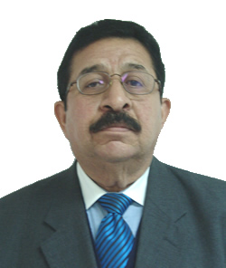

|  |  |
| --- | --- |
| **Nivel máximo de estudios** | Maestría en Derecho |
|  |  |
| **Áreas de conocimiento** | Administración Pública. Habilidades Gerenciales para el análisis de Problemas y la Toma de Decisiones. Orientación a resultados y trabajo en equipos. Negociación. Interpretación y Argumentación Jurídica |
|  |  |
| **Experiencia laboral** |  |
|  |  |
| Periodo | de febrero/2017 a actual |
| Institución | Delegación Álvaro Obregón |
| Cargo | Coordinadora de Servicios Legales |
|  |  |
| Periodo | de enero/2016 a enero/2017 |
| Institución | Delegación Álvaro Obregón |
| Cargo | Director de Contencioso y Consultivo Jurídico |
|  |  |
| Periodo | de mayo/2013 a enero/2016 |
| Institución | Secretaría de Gobernación |
| Cargo | Jefe del Departamento de Operación Zona Noroeste de la Dirección General de Coordinación para la Operación Territorial |